1.2. Обоснование алгебраических методов решений
Одним из наиболее простых методов решения некорректных обратных задач является поиск их приближённого решения.
Рассмотрим обратную задачу
AХ = B,
где оператор (в линейном случае матрица) А и вектор правых частей уравнений B известны, вектор Х – искомое неизвестное.
Приближённое решение строится на основе параметризации неизвестного вектора Х, исходя из физических соображений постановки задачи. Для этого на основе имеющейся априорной информации о решении следует задать Х~Х⁰ в виде, зависящем от выбранных параметров a₁,a₂,..a_{N}. В результате пространство поиска решений значительно сужается — вместо отыскания всех компонент вектора Х требуется лишь найти значения N параметров, решающих задачу.
Следует подчеркнуть, что задача поиска приближённого решения является задачей на глобальный экстремум, что важно с позиций выбора вычислительного метода (наиболее популярны градиентные методы поиска минимума в комбинации со сканированием для достижения глобальной минимизации — алгоритмами сплошного или случайного поиска).
Перспективными представляются развиваемые в настоящей работе методы, названные алгебраическими. Они заключаются в представлении приближённых решений в виде конечных разложений по задаваемым последовательностям функций с неизвестными коэффициентами.
Как было показано в п.1.1., для исследуемых задач в общем случае решение может быть найдено только с ограниченным разрешением, хотя и заметно превышающим критерий Рэлея. Это обстоятельство позволяет использовать для представления решений конечные системы ортогональных функций g_{j}(α), j = 1,2…M.
Введём обозначения: Ω - сектор, в пределах которого расположен источник сигналов; Θ - сектор, в пределах которого исследуется принятый сигнал U(α). Сектор Ω обычно заранее неизвестен. Первоначально его следует выбирать исходя из вида U(α). Границами сектора, например, могут быть выбраны значения углов, при которых U(α) уменьшается в 2 раза, что в радиодиапазоне соответствует критерию определения ширины ДН. В дальнейшем, при получении предварительных решений размеры сектора Ω следует уточнять.
С увеличением области углов Θ, в которой анализируется принятый сигнал, устойчивость полученных решений возрастает. Однако, принятый сигнал всегда содержит случайные составляющие. Для получения адекватного решения обратной задачи уровень полезного сигнала должен существенно превышать уровень случайных составляющих. Это условие ограничивает области углов α ∈ Θ.
Таким образом, при решении обратной задачи размер сектора Θ выбирается максимально возможным, и ограничивается значениями углов, при которых соотношение сигнал/шум является минимально допустимым.
Далее, искомое распределение I(α) представляется в виде разложения по конечной системе из N ортогональных в Ω функций g_{j}(α) с неизвестными коэффициентами:
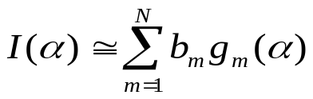. (1.6)

В итоге получим
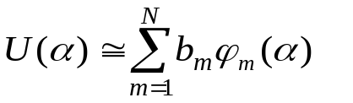 (1.7)
где
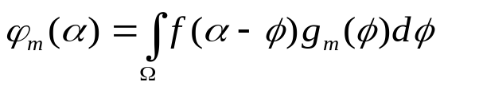 (1.8)
Коэффициенты разложения b_{j}, обеспечивающие минимальное среднеквадратичное отклонение синтезированного сигнала от принятого U(α), найдём, приравняв к нулю продифференцированный по каждому b_{j} функционал:
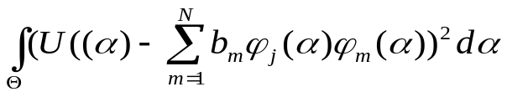
В итоге, коэффициенты b_{j} находятся из соотношений:
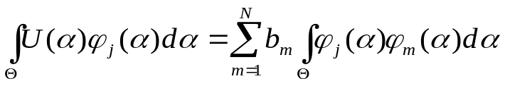 j = 1,2…N (1.9)
Введя обозначения:
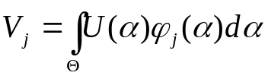 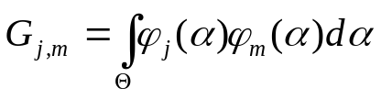 (1.10)
получим СЛАУ относительно вектора B неизвестных коэффициентов b_{j}. В матричном обозначении:
V = G B (1.11)
Таким образом, алгебраические методы позволяют проводить параметризацию задач, и сводить решения интегральных уравнений к решению СЛАУ, иногда с дополнительными условиями.
Принципиальной особенностью получающихся СЛАУ является их плохая обусловленность, являющаяся следствием попытки решения обратной задачи. Решения становятся всё менее устойчивыми с увеличением числа используемых при разложении функций.

Использование нулей функции I(α). Алгебраические методы предполагают использование дополнительной информации о решении. В частности, для построения ортогональной системы функций задаётся область расположения источника Ω на основании априорной или уточненной, полученной в ходе интеллектуального анализа данных «скрытой» информации.
Уменьшение размеров области Ω позволяет, используя то же число функций, получить большее угловое разрешение. При этом, однако, устойчивость решений несколько снижается. Информация о границах области расположения источника Ω может использоваться и по-другому.
Рассмотрим такую возможность на примере антенной решётки. Сигнал, принимаемый линейной АР с числом элементов 2M + 1 при сканировании по углу α:
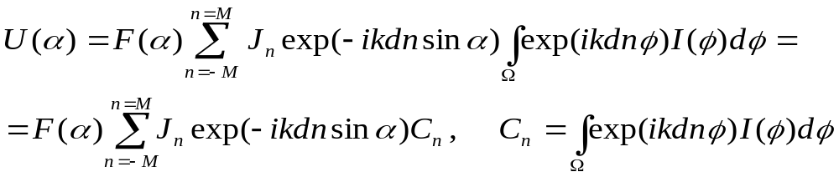
где F(α) - ДН каждого излучателя d – расстояние между соседними излучателями, J_{n} – комплексный ток на n – том излучателе.
Для упрощения получаемых выражений будем рассматривать АР с большим числом элементов, когда можно считать: ширину главного лепестка ДН малой, в пределах которой справедлива замена sinα ∼ α. Тогда:
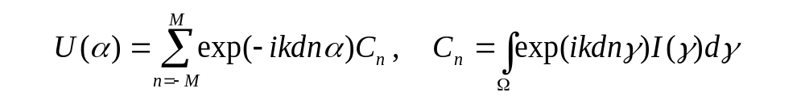 Обобщение полученных в дальнейшем выражений на общий случай принципиальных сложностей не вызывает.
Поскольку, обозначив ДН решетки f(α), получим
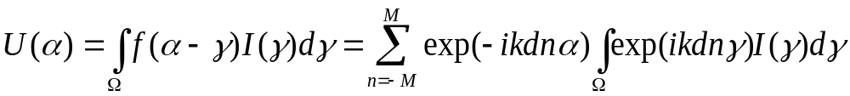а вне области Ω - I(α) = 0, то без потери общности можно увеличить область интегрирования до [ - λ/d, λ/d ]:
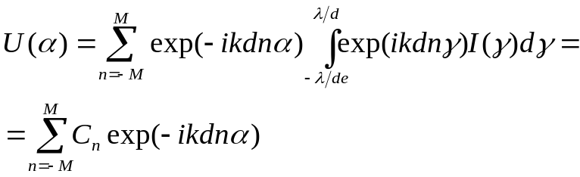 (4.3)
В этой области все экспоненты под знаком интеграла - exp(ikdnγ) - ортогональны. Значения интегралов, которые обозначим b_{n}, представляют собой коэффициенты разложения функции I(α) в ряд Фурье на выбранном интервале. Выражение для U(α) также является суммой 2M + 1 членов ряда Фурье с коэффициентами C_{n}.
Таким образом, с точностью до константы h, первые 2M + 1 членов разложения искомой функции I(α) в ряд Фурье на интервале [- λ/d; λ/d ] повторяют форму ДН антенной решётки.
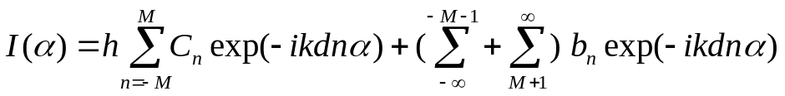 (4.4)
Остальные коэффициенты разложения функции I(α) в ряд Фурье из последнего выражения для U(α) (4.3) определить невозможно в силу ортогональности экспонент под знаком интеграла.
Для поиска приближённых значений коэффициентов b_{n}, n = ± (M + 1), ± (M + 2) . . . может быть использована априори заданная, а также найденная информация в виде
I(α) = 0, α ∈ [- λ/d; - ϕ₁] ∪ [ ϕ₂ ; λ/d ]. (4.5)
Тогда в двухсвязанной области (4.5) получим:
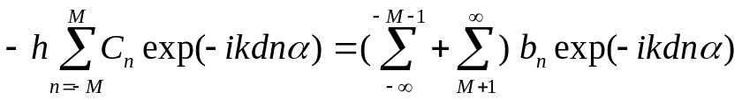. (4.6)
Таким образом, правая часть (4.6) представляет собой разложение в ряд Фурье в области (4.5) функции, приведённой в левой части (4.6), но без первых 2M + 1 членов.
Выбрав конечное число коэффициентов b_{m}, m = ±(M + 1) . . . ± Q, на основе (4.6) получим СЛАУ для их поиска. СЛАУ может быть получено как на основе минимизации среднеквадратичного отклонения правой части от левой, так и на основе равенства выборки значений обеих частей.
.
1
3
2
-θ_{0,5}/2 0 θ_{0,5}/2, α
I(α)

0

0
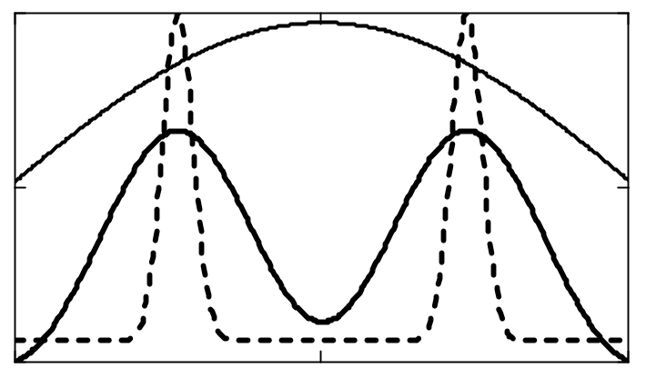

Рис. 4.6а. Решение при использовании предварительной информации
об области расположения источника. Q = 5 M
1– источник излучения, 2 – полученное решение; 3- принимаемый сигнал.
Существенно, что размеры рассматриваемой теперь области (4.5) многократно превосходят размеры области расположения источника сигналов. Например, если источник расположен в пределах главного лепестка, то область (4.5) оказывается в 2M + 1 раз больше. Большие размеры рассматриваемой области обеспечивают хорошую устойчивость решений.
Чем меньше размер области расположения источника [-ϕ₁;ϕ₂]. по сравнению со всей областью [- λ/d; λ/d ], тем точнее найденные значения коэффициентов b_{m}.
Пример такого подхода приведён на рис.4.6а-в при нарастающем числе определяемых коэффициентов b_{m}. АР представляла собой 11-элементную решётку (M = 5) с d = 0,7 λ.
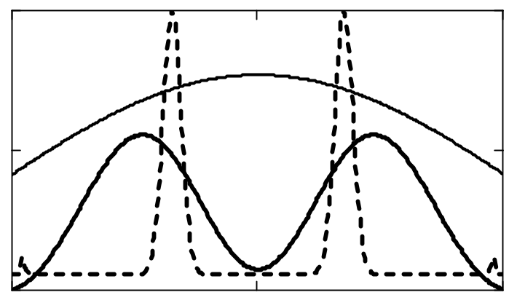
3
1
2
-θ_{0,5}/2 0 θ_{0,5}/2, α
I(α)

0

0

Рис. 4.6б. Решение при использовании предварительной информации
1
3
2
-θ_{0,5}/2 0 θ_{0,5}/2, α
I(α)

0

0
об области расположения источника. Q = 10M
1– источник излучения, 2 – полученное решение; 3- принимаемый сигнал.
В процессе построения решения при возрастании числа коэффициентов Q область локализации источника сужалась, что использовалось при вычислении b_{m}.
1
3
2
-θ_{0,5}/2 0 θ_{0,5}/2, α
I(α)

0

0
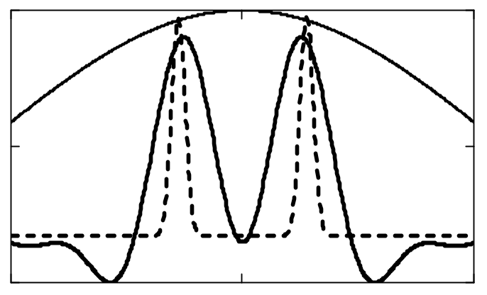

Рис. 4.6в. Решение при использовании предварительной информации
об области расположения источника. Q = 30 M
1– источник излучения, 2 – полученное решение; 3- принимаемый сигнал.
Итоговое решение позволило восстановить изображение источника с хорошим качеством: - решение устойчиво, - угловое разрешение 0,3θ_{0,5}, положение максимумов найдено практически без смещения, амплитуды ложных источников невелики.
Без обработки сигнала эти источники разрешаются по Рэлею на расстоянии 1,4θ_{0,5}, т.е. критерий Рэлея превышен почти в 5 раз.
При дальнейшем сближении источников качество изображения ухудшается, но не так быстро, как в ранее приведенных методах.
На рис.4.7 приведено получаемое в процессе обработки изображение источника при повышении числа определяемых коэффициентов b_{m}. Выбрана АР та же, что и в предыдущем примере.
3
1
2
-0,1θ_{0,5} 0 0,1θ_{0,5}, α

I(α)

0

0
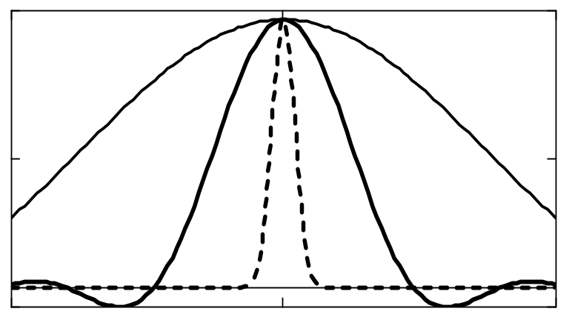

Рис. 4.7. Решение при использовании предварительной информации
об области расположения источника.
1– источник излучения, 2 – полученное решение при Q = 15 M; 3- полученное решение при Q = 35 M

Локализация источника, соответствующая в данном случае точности измерений, составила 0,06θ_{0,5}. Таким образом, описываемый метод приближённого решения обратных задач может с успехом быть использован для повышения точности угловых измерений.
Вывод. Методы интеллектуального анализа данных позволяют обнаружить ранее неизвестные закономерности, связывающие анализируемые данные и решение. Их дальнейшее использование наряду с априорной информацией о характеристиках источника резко повышает устойчивость и качество решений.

